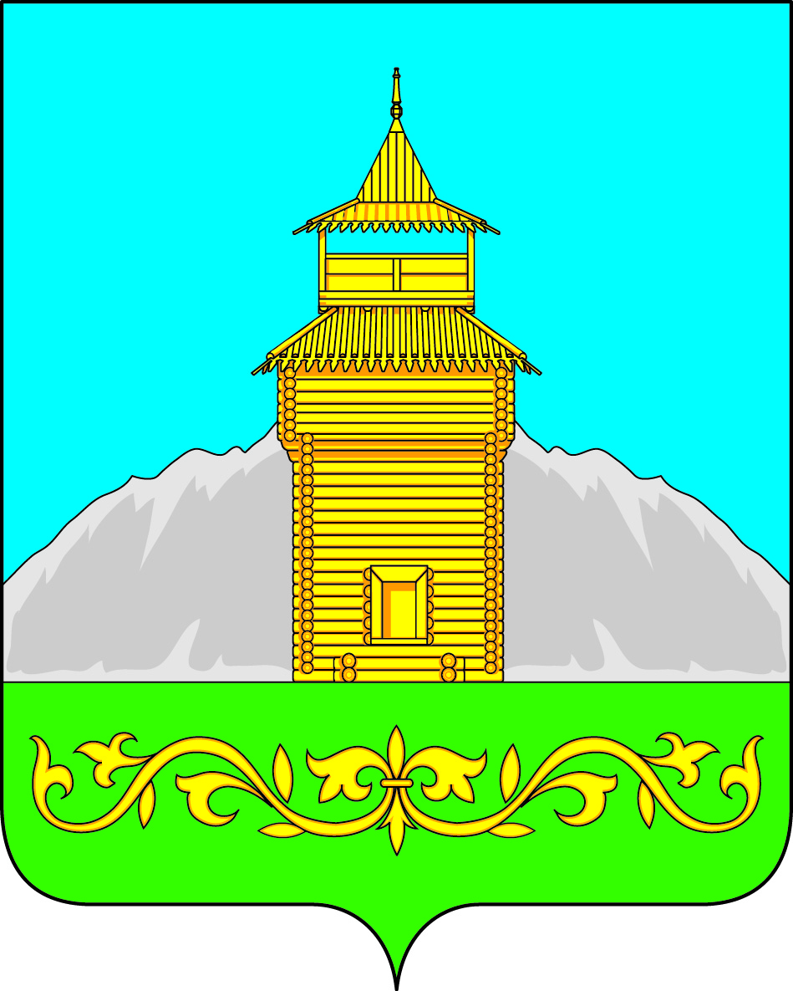

Российская Федерация
Республика Хакасия
Таштыпский район
Совет депутатов Таштыпского сельсовета

РЕШЕНИЕ

10 марта 2020г. с. Таштып №114

О внесении изменений и дополнений
в Устав муниципального образования
Таштыпский сельсовет Таштыпского района
Республики Хакасия

Руководствуясь статьёй 17, пунктом 1 части 10 статьи 35 Федерального закона от 06.10.2003 № 131-ФЗ «Об общих принципах организации местного самоуправления в Российской Федерации» (с последующими изменениями), пунктом 1 части 1 статьи 27 Устава муниципального образования Таштыпский сельсовет Таштыпского района Республики Хакасия, Совет депутатов Таштыпского сельсовета Таштыпского района Республики Хакасия
РЕШИЛ:
1. Внести в Устав муниципального образования Таштыпский сельсовет Таштыпского района Республики Хакасия, принятый решением Совета депутатов муниципального образования Таштыпский сельсовет от 05.01.2006 № 24 (в редакции от 21.05.2008 № 13, 22.04.2009 № 70, 13.11.2009 № 100, 01.06.2010 № 143, 28.09.2011 № 25, 27.07.2012 № 37, 25.12.2012 № 69, 31.01.2014 № 2, 11.07.2014 № 34, 10.02.2015 № 7, 05.08.2015 № 30, 25.12.2015 № 29, 13.05.2016 № 15, 28.12.2016 № 50), следующие изменения и дополнения:
1) в части 5.2 статьи 32 изложить в следующей редакции:
«Глава Таштыпского сельсовета должен соблюдать ограничения, запреты, исполнять обязанности, которые установлены Федеральным законом от 25 декабря 2008 года №273 – ФЗ «О противодействии коррупции» и другими федеральными законами. Полномочия главы Таштыпского сельсовета прекращаются досрочно в случае несоблюдения ограничений, запретов, неисполнения обязанностей, установленных Федеральным законом от 25 декабря 2008года №273 – ФЗ «О противодействии коррупции», Федеральным законом от 3 декабря 2012года №230 – ФЗ «О контроле за соответствием расходов лиц, замещающих государственные должности, и иных лиц их доходам», Федеральным законом от 7 мая 2013 года №79 – ФЗ «О запрете отдельным категориям лиц открывать и иметь счета (вклады), хранить наличные денежные средства и ценности в иностранных банках, расположенных за пределами территории Российской Федерации, владеть и (или) пользоваться иностранными финансовыми инструментами», если иное не предусмотрено федеральным законодательством».
2) статью 32 дополнить частью 14 следующего содержания:
«Порядок принятия решения о применении к депутату, члену выборного органа местного самоуправления, главе Таштыпского сельсовета мер ответственности, указанных в части 9 статьи 32 Устава, определяется Кодексом Чести депутата и главы поселения в соответствии с законом Республики Хакасия»
3.Настоящее решение подлежит опубликованию (обнародованию)после его государственной регистрации и вступает в силу со дня его официального опубликования (обнародования).

Глава Таштыпского сельсовета
Таштыпского района Республики Хакасия Р.Х. Салимов.

